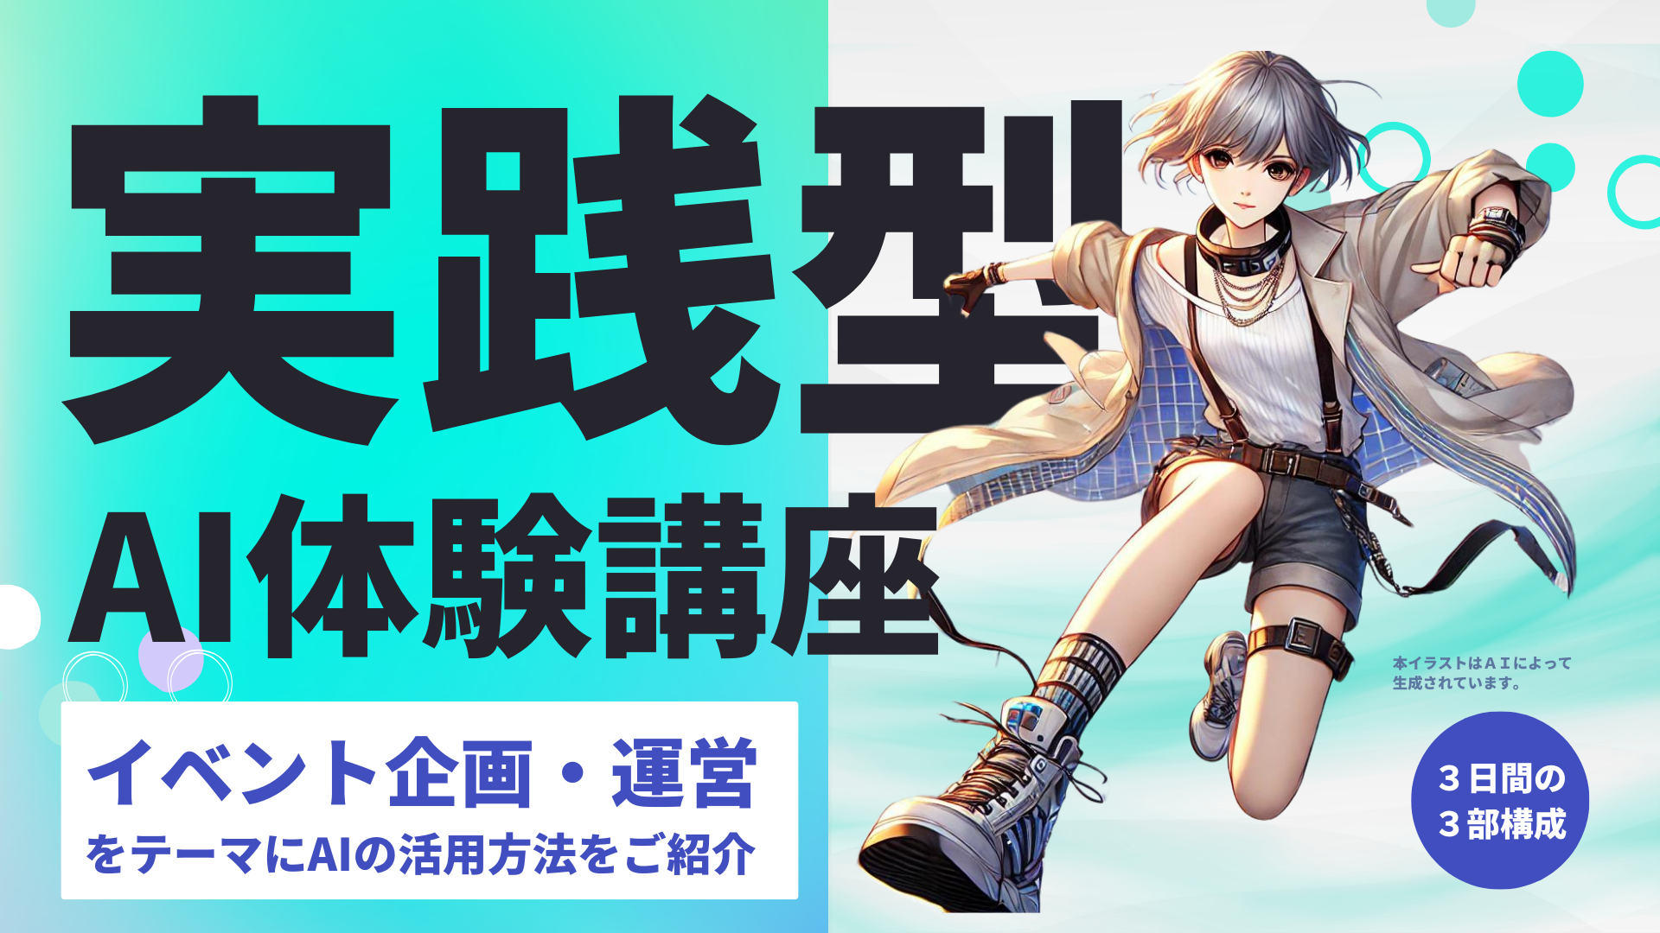

すもとまなびPLUS  
『実践型AI講座』ワークシート（3日目用）

## 

## 本ワークシートの前提条件/注意事項

・本ワークシートは「すものまなびPLUS 実戦型AI体験講座」を受講されている方向けのワークシートです。

・本ワークシートはテキストと合わせて、講義で使用します。

・本資料に含まれる内容を無断で複製、配布、転載を禁止致します。

## 

## 

## **テーマ別AI活用｜イベント企画・運用**

## **#6 よくある質問の生成**

あなたは、以下の会社のボランティアイベントの広報担当者になりました。

イベントの申込ページに掲載する「よくある質問」ページを作成していきます。

### ＜イベントの基本情報＞

| 会社名 | 株式会社すもとまなびぷらす |
| --- | --- |
| イベント概要 | ビーチクリーン活動  大浜海岸のゴミ拾いを市民参加型で行う  参加者には特典として、会社の新商品であるオリジナルドリンクを無料配布する |
| イベント実施日時 | 2024年1月19日（日）09:00~12:00 |
| 参加方法 | Webサイトからの申込 |

| **企画書案** |
| --- |
| **市民参加型ビーチクリーン活動「大浜海岸ゴミ拾い」****1. 目的**  * **地域貢献**：地元住民が一体となり、大浜海岸の環境保全活動を行うことで地域の美化に寄与する。 * **環境意識の向上**：ゴミ拾いを通じて参加者に環境保全の重要性を学んでもらい、日常生活での意識改革を促す。 * **企業プロモーション**：株式会社すもとまなびぷらすのCSR活動の一環として、新商品であるオリジナルドリンクの認知拡大を図る。  **2. イベント概要**  * **イベント名**：市民参加型ビーチクリーン活動「大浜海岸ゴミ拾い」 * **開催日時**：2024年1月19日（日）09:00～12:00 * **開催場所**：大浜海岸（集合場所：海岸南側駐車場） * **参加方法**：公式Webサイトから事前申込（定員100名、先着順） * **参加費**：無料 * **参加特典**：オリジナルドリンクを無料配布（エコボトルで提供予定）  **3. プログラム詳細**  * **09:00-09:15**：受付、ゴミ拾い活動の説明（ゴミ袋、手袋の配布、安全面の注意） * **09:15-11:30**：グループごとにエリアを分けてゴミ拾い開始 * **11:30-11:45**：ゴミの集積場所に集合、回収作業の完了 * **11:45-12:00**：解散（オリジナルドリンク配布、参加者への感謝メッセージ） * **特別企画**（オプション）：親子で楽しむミニクイズラリー（環境問題に関する簡単なクイズを設置）  **4. 集客・広報計画**  * **告知方法**：   + 公式Webサイトでの特設ページ開設   + SNS（Instagram、Facebook、Twitter）での告知・シェアキャンペーン   + 地元新聞・地域情報誌での掲載依頼   + 市内掲示板や図書館など公共施設でのチラシ掲示 * **参加者ターゲット**：   + 家族連れ、学生、社会人（特に地域貢献に関心のある層）   + 環境保全活動やエコに関心のある人々  **5. 費用予算案**  * **オリジナルドリンク費用**：¥50,000（100本分） * **ゴミ袋・手袋などの資材費**：¥10,000 * **広告・宣伝費**：¥30,000（Web広告、チラシ印刷費含む） * **運営スタッフ費用**：¥20,000（アルバイトスタッフ3名） * **合計予算**：¥110,000  **6. 期待効果と評価方法**  * **期待効果**：   + 地域貢献活動としてのブランドイメージ向上   + 参加者の環境保全に対する意識向上   + オリジナルドリンクのプロモーション効果（味やデザインのフィードバックを収集） * **評価方法**：   + 参加者アンケートによる満足度調査   + SNSでのハッシュタグ投稿数や拡散状況の分析   + イベント終了後のWebサイトアクセス解析  **7. リスク管理**  * **天候リスク**：雨天中止とし、予備日（1月26日）を設定 * **安全対策**：ゴミ拾いの際には手袋着用を徹底し、危険物には手を触れないよう注意喚起する * **参加者管理**：事前申込制で定員を設け、人数管理を徹底する |

【STEP1】上記の条件を踏まえ、イベントの申込ページに掲載するためのよくある質問集を作成します。以下に想定される質問と回答例を記入してみましょう。

| **よくある質問** |
| --- |
| Q.＿＿＿＿＿＿＿＿＿＿＿＿＿＿＿＿＿＿＿＿＿＿＿＿＿＿＿＿＿＿＿  A.＿＿＿＿＿＿＿＿＿＿＿＿＿＿＿＿＿＿＿＿＿＿＿＿＿＿＿＿＿＿＿  Q.＿＿＿＿＿＿＿＿＿＿＿＿＿＿＿＿＿＿＿＿＿＿＿＿＿＿＿＿＿＿＿  A.＿＿＿＿＿＿＿＿＿＿＿＿＿＿＿＿＿＿＿＿＿＿＿＿＿＿＿＿＿＿＿  Q.＿＿＿＿＿＿＿＿＿＿＿＿＿＿＿＿＿＿＿＿＿＿＿＿＿＿＿＿＿＿＿  A.＿＿＿＿＿＿＿＿＿＿＿＿＿＿＿＿＿＿＿＿＿＿＿＿＿＿＿＿＿＿＿  Q.＿＿＿＿＿＿＿＿＿＿＿＿＿＿＿＿＿＿＿＿＿＿＿＿＿＿＿＿＿＿＿  A.＿＿＿＿＿＿＿＿＿＿＿＿＿＿＿＿＿＿＿＿＿＿＿＿＿＿＿＿＿＿＿  Q.＿＿＿＿＿＿＿＿＿＿＿＿＿＿＿＿＿＿＿＿＿＿＿＿＿＿＿＿＿＿＿  A.＿＿＿＿＿＿＿＿＿＿＿＿＿＿＿＿＿＿＿＿＿＿＿＿＿＿＿＿＿＿＿  Q.＿＿＿＿＿＿＿＿＿＿＿＿＿＿＿＿＿＿＿＿＿＿＿＿＿＿＿＿＿＿＿  A.＿＿＿＿＿＿＿＿＿＿＿＿＿＿＿＿＿＿＿＿＿＿＿＿＿＿＿＿＿＿＿ |

【STEP2】AIを活用して、企画内容からよくある質問と回答を生成してみましょう。

STEP.1で思いつかなかった内容があれば、上記に追記してください。

【STEP3】定型文を活用して、よくある質問をブラッシュアップしてみましょう。

## **#7 SNS投稿文の作成**

あなたは、以下の会社のボランティアイベントの広報担当者になりました。

イベントの情報発信を行うため、SNS運用を行います。

### ＜イベントの基本情報＞ ※3.イベント告知文の作成と同様

| 会社名 | 株式会社すもとまなびぷらす |
| --- | --- |
| イベント概要 | ビーチクリーン活動  大浜海岸のゴミ拾いを市民参加型で行う  参加者には特典として、会社の新商品であるオリジナルドリンクを無料配布する |
| イベント実施日時 | 2024年1月19日（日）09:00~12:00 |
| 参加方法 | Webサイトからの申込 |

☆企画書は、イベント告知文の作成時（P.2~3）と同様

### 

### ＜SNS投稿文の作成＞

【STEP1】以下のSNS投稿のような画像とともに、投稿を作成します。

まずは、一度人間の力のみでイベントの告知投稿のように、SNSの投稿文を作成してみましょう。

| 投稿画像のイメージ | 投稿文 |
| --- | --- |
|  |  |

【STEP2】AIを用いて、SNSでのイベント告知文章を作成してみましょう。

| 投稿画像のイメージ | 投稿文 |
| --- | --- |
|  |  |

【STEP3】

AIを用いて、イベントの後の情報発信を行います。SNSで当日の様子をレポートする投稿の文章を作成してみましょう。なお、当日の情報は以下の通りです。

| 当日のイベントの所感 |
| --- |
| * 当日は天候に恵まれ、晴天のもとでの活動となり、予定通り参加者が集まった。 * 地域住民の協力が見られ、定員100名がほぼ埋まる充実した活動となった。 * 親子連れの参加が多く、楽しみながらゴミ拾いに取り組む姿が見受けられた。 * 環境保全に対する意識が高まる場面が多く、特にミニクイズラリーが子どもたちに好評だった。 * ゴミ拾い活動では、多くのゴミが回収され、地域貢献意識の向上が感じられた。 * オリジナルドリンクの配布が好評で、味やデザインに対する前向きなフィードバックを得られた。 * 参加者アンケートでも高い満足度が得られ、今後のCSR活動の参考になるフィードバックが集まった。 * オリジナルドリンクのプロモーション効果を実感し、商品の認知度向上に寄与した。 * エコボトルのコンセプトが参加者に好評で、持続可能性を意識した活動として評価された。 * イベントを通じて地域との繋がりを強化でき、地域貢献活動として有意義な結果を得られた。 |

| 参加者の感想 |
| --- |
| 1. **「初めてのビーチクリーンでしたが、家族で楽しく参加できました！」** 今日は家族で大浜海岸のゴミ拾いに参加しました。初めてのビーチクリーンでしたが、スタッフの方が丁寧に説明してくれて安心して活動できました。親子で挑戦したミニクイズラリーも勉強になって楽しかったです。終わった後に飲んだオリジナルドリンクも美味しかったし、地元でこんな素敵なイベントが開催されていることを知って、もっと地域貢献に参加していきたいと思いました！ 2. **「環境保全の大切さを実感しました」** 大浜海岸のビーチクリーンに参加して、普段何気なく過ごしている海辺がこんなにもゴミで溢れていることに驚きました。グループで協力してゴミを集めることで、環境保全の大切さを実感しましたし、日常生活でもゴミの分別やリサイクルを意識しようと思いました。オリジナルドリンクもとても美味しく、次回もぜひ参加したいです！ 3. **「企業のCSR活動としてとても意義があると感じました」** 今回、すもとまなびぷらすさんのビーチクリーン活動に初参加しましたが、CSR活動としてとても意義のある取り組みだと感じました。単にゴミを拾うだけでなく、親子で学べるクイズラリーやオリジナルドリンクの提供など、楽しみながら環境について考えるきっかけが多く、子どもたちも積極的に取り組んでいました。地域のために自分たちができることがまだまだあるんだと気付かされました。 |

| 投稿画像のイメージ | 投稿文 |
| --- | --- |
|  |  |

### ＜SNS投稿に利用するハッシュタグの提案＞

【STEP1】以下のSNS投稿をもとに、ハッシュタグを考えてみましょう。

まずは、一度人間の力のみで9個考えてみてください。

| 投稿画像のイメージ | 投稿文 |
| --- | --- |
|  | 🌊🌱地域貢献＆エコ活動に参加しませんか？🌱🌊  市民参加型ビーチクリーン活動「大浜海岸ゴミ拾い」を開催します！  皆さんと一緒に、キレイな海岸を守りながら、環境保全について学びましょう🌍✨  📅 開催日時: 2024年1月19日（日）09:00～12:00  📍 場所: 大浜海岸（集合場所：海岸南側駐車場）  👥 定員: 100名（先着順）  💻 参加方法: 公式Webサイトから事前申込  👀 参加特典: 株式会社すもとまなびぷらすのオリジナルドリンクを無料でプレゼント🎁 エコボトルで提供します！  👨‍👩‍👧‍👦 親子で楽しめるミニクイズラリーもあるので、家族での参加も大歓迎！  一緒に地域貢献しながら、自然の美しさを守る第一歩を踏み出しませんか？  🌿参加は無料です！皆さまのご参加をお待ちしています😊 |
| ハッシュタグ | #_____________ #_____________ #_____________  #_____________ #_____________ #_____________  #_____________ #_____________ #_____________ |

【STEP2】AIを使って、投稿文からハッシュタグを20個作ってみましょう。

| ハッシュタグ | #_____________ #_____________ #_____________  #_____________ #_____________ #_____________  #_____________ #_____________ #_____________  #_____________ #_____________ #_____________  #_____________ #_____________ #_____________  #_____________ #_____________ #_____________  #_____________ #_____________ |
| --- | --- |

### ＜投稿内容の構成作成＞

【STEP1】以下の担当者の声をもとに、投稿の構成を考えてみましょう。

| 担当者の声 | イベントの見どころを伝えて、興味を持ってもらいたい |
| --- | --- |
| イベントの特徴 | ・エコボトルでオリジナルドリンクを無料配布する  ・新商品であるオリジナルドリンクをいち早く試せる  ・きれいな海を守るための環境活動に参加できる  ・親子でできるクイズラリーで楽しみながらできる |
| 情報発信方法 | Instagramのフィード投稿（10枚の画像） |

（イベント参考イメージ）

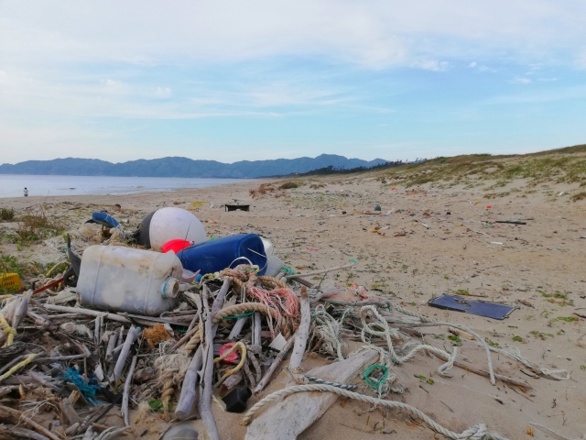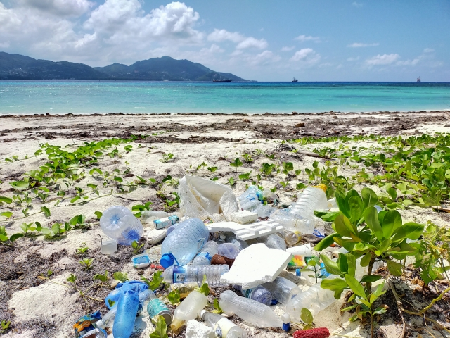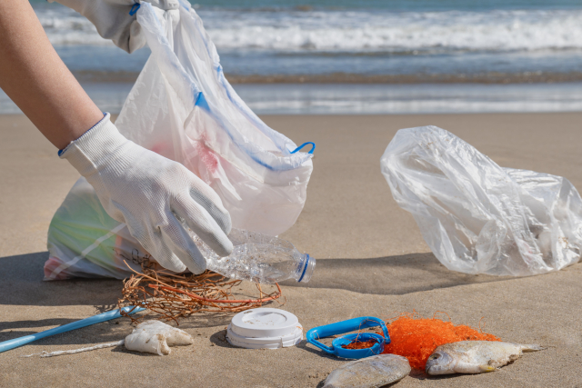

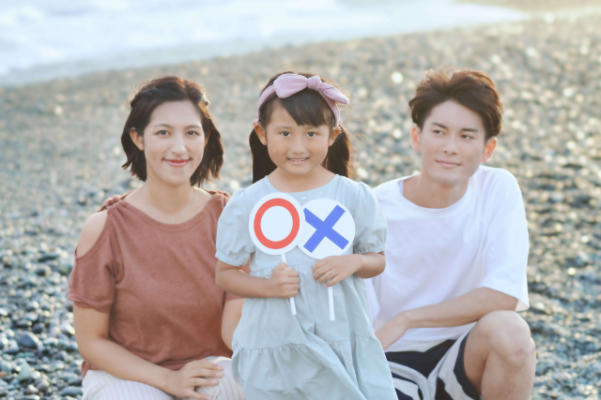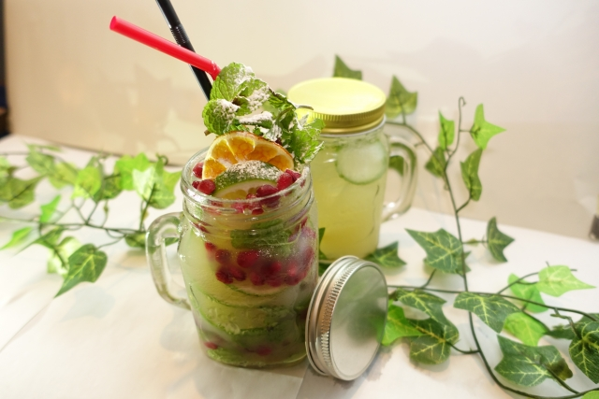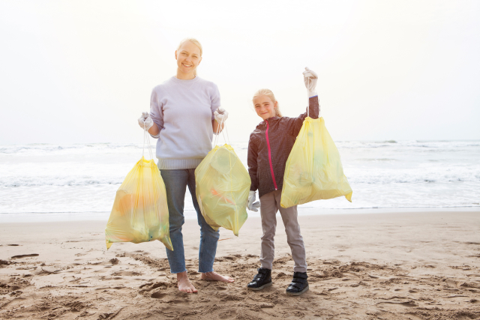

| 構成の雛形の指示 | ・10枚のフィード投稿  ・1枚目の表紙には見ている人の目を留めるキャッチ－なタイトルをつける  ・2～9枚目は参加したくなる魅力を書き出す  ・10枚目の最後には、参加方法を訴求する |
| --- | --- |

### ＜投稿内容の構成作成イメージ＞

1枚目～10枚目の投稿の内容を以下の人間のアウトプット欄に書き込んでみましょう。

|  | **人間のアプトプット** | **AIのアプトプット** |
| --- | --- | --- |
| 1枚目 |  |  |
| 2枚目 |  |  |
| 3枚目 |  |  |
| 4枚目 |  |  |
| 5枚目 |  |  |
| 6枚目 |  |  |
| 7枚目 |  |  |
| 8枚目 |  |  |
| 9枚目 |  |  |
| 10枚目 |  |  |

【STEP2】AIを使って、イベントの告知のためのSNS投稿を作ってみましょう。

画像10枚分の構成ができたら、さきほどの表のAIのアウトプット欄に書き込んでみましょう。

【STEP4】AIを使って、構成情報から画像のイメージも提案してもらいましょう。

## 

## **#8 参加者アンケートの作成**

あなたは、以下の会社のボランティアイベントの広報担当者になりました。

イベント後の効果測定を行うため、参加者アンケートを実施します。

### ＜イベントの基本情報＞ ※3.イベント告知文の作成と同様

| 会社名 | 株式会社すもとまなびぷらす |
| --- | --- |
| イベント概要 | ビーチクリーン活動  大浜海岸のゴミ拾いを市民参加型で行う  参加者には特典として、会社の新商品であるオリジナルドリンクを無料配布する |
| イベント実施日時 | 2024年1月19日（日）09:00~12:00 |
| 参加方法 | Webサイトからの申込 |

☆企画書は、イベント告知文の作成時（P.2~3）と同様

【STEP1】イベントの企画内容から参加者に記入してもらう参加者アンケートに必要な項目を上げてみましょう。

下記の項目表の「人間のアウトプット」欄に書き込んでみましょう。

**＜市民参加型ビーチクリーン活動 準備スケジュール表＞**

|  | **人間のアウトプット** | **AIのアウトプット** |
| --- | --- | --- |
| 項目 | 例 氏名、年齢、性別... |  |

【STEP2】AIにイベントの企画内容をインプットとして、参加者アンケートに必要な項目を聞いてみましょう。自分で気づかなかったアウトプットがあれば、上記のAIのアウトプット欄に追記してください。

【STEP3】イベントの企画内容とAIが生成した項目リストから、配布可能な形式の参加者アンケートを作成しましょう。必要に応じて、テキストの記載の定型文を活用して、アンケート内容をブラッシュアップしていきましょう。